Консультация для родителей

«Почему коллекция «Котогалерея» полезна вашим детям?»

Преимущество коллекционирования

Развитие мелкой моторики. Игра с небольшими игрушечными фигурками помогает развивать мелкую моторику рук ребенка. А хорошая координация движений важна для подготовки руки к письму, формированию ловкости пальцев и улучшению речи.

Формирование познавательного интереса. Дети учатся наблюдать за деталями, сравнивать разные породы котов, запоминать названия и особенности каждой фигурки. Это способствует развитию внимания, памяти и расширению кругозора.

Развлечение и эмоциональная разгрузка. Коллекционные фигурки становятся любимцами детей, вызывают позитивные эмоции и способствуют снижению уровня стресса. Когда ребенок играет и создает истории вокруг любимых персонажей, улучшается настроение и самочувствие.

Социальные навыки. Процесс собирания коллекции развивает коммуникативные способности. Ребенок учится обмениваться информацией, договариваться, находить общий язык с друзьями, знакомится с понятием честности и справедливости.
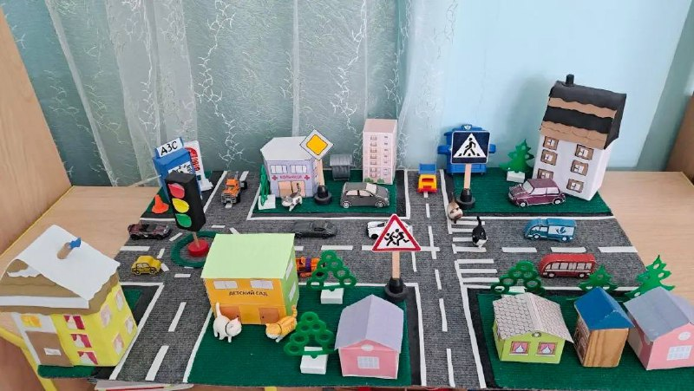

Как правильно использовать коллекцию?

Чтобы получить максимум пользы от процесса коллекционирования, важно соблюдать несколько простых рекомендаций:

- Играйте вместе с ребенком. Уделяйте внимание совместному изучению новых фигурок, придумывайте увлекательные сюжеты игр.

- Не перегружайте ребенка сразу всеми предметами коллекции. Пусть ребенок постепенно осваивает каждую новую фигурку, изучает ее историю и характеристики.

- Используйте тематическое обучение. Совместите изучение кошачьих пород с занятиями рисования, лепкой или аппликацией, чтобы усилить интерес к познанию окружающего мира.

Коллекция «Котогалерея» станет отличным помощником родителям в воспитании детей, подарит радость детям и поможет развиваться гармонично и всесторонне.

